**Дисциплина электроника**

**Лабораторный практикум №4**

Работу выполнил:

студент группы ИУ7-36Б

Жаворонкова Алина

**Эксперимент 5**

Собираем схему с моим диодом и настраиваем прибор:

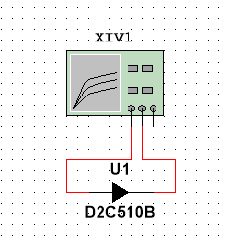

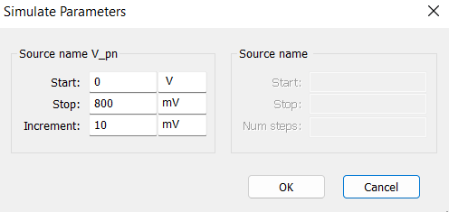

Получаем ВАХ:

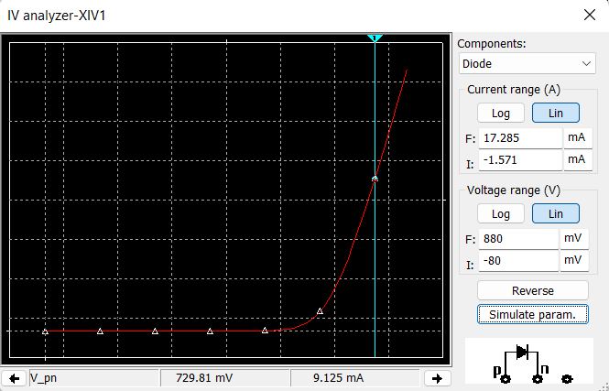

Формируем файл с данными расчета:

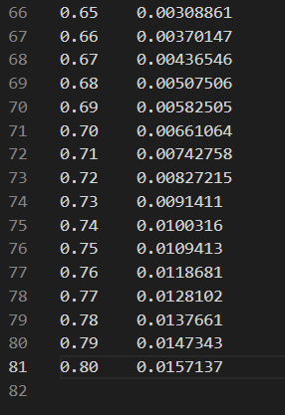

Выбираем рабочую точку как на скриншоте ВАХ выше (729.81 mV, 9.125 mA). Рассчитываем сопротивление: R = (Uист – Uд ) / Iд = (1 – 0.72981) / 0.009125 = ~ 30 Ом.  
Проверяем расчет измерениями:

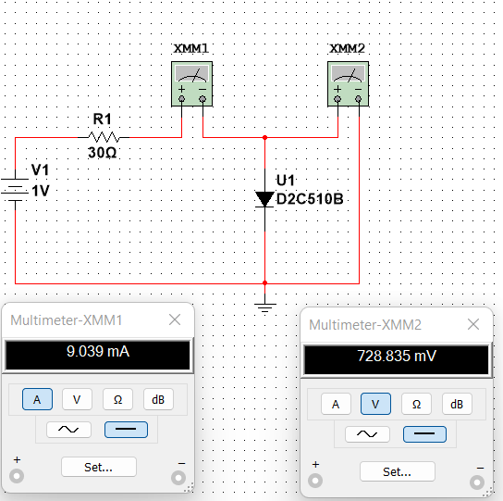

Исследуем ВАХ в диапазоне температур -30 – 70 градусов Цельсия.  
Зависимость V1, V2 – напряжения на источнике и диоде от температуры в выбранной рабочей точке:

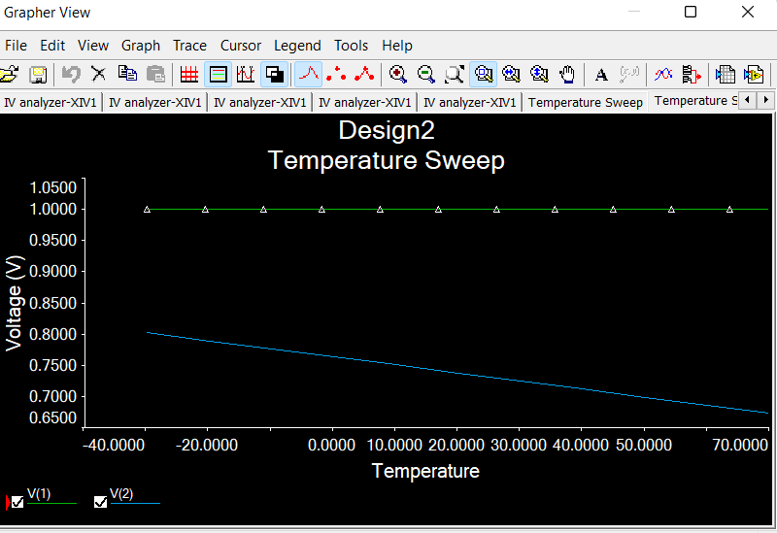

Зависимость тока I(R1), равного току диода, от температуры:

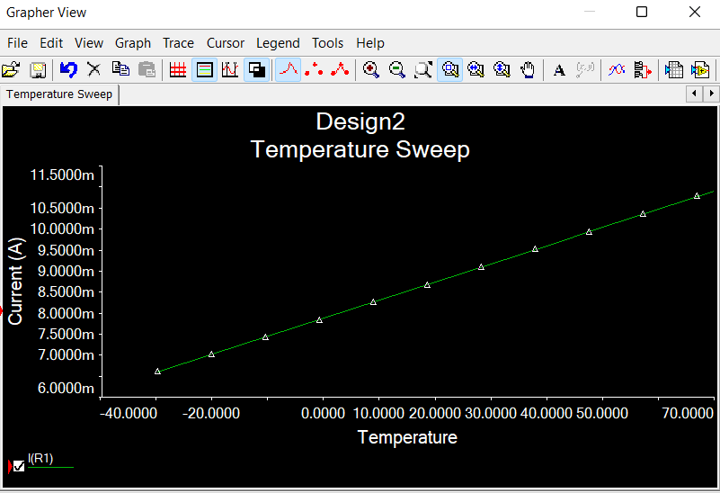

Видим, что напряжение на диоде упало с 800 до 670 мВ, ток диода увеличился с 6 до 10 мА при изменении температуры от -30 до 70 градусов Цельсия.

**Эксперимент 6**

Собираем схему с моим диодом:

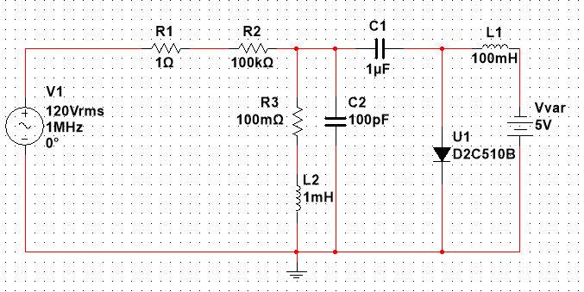

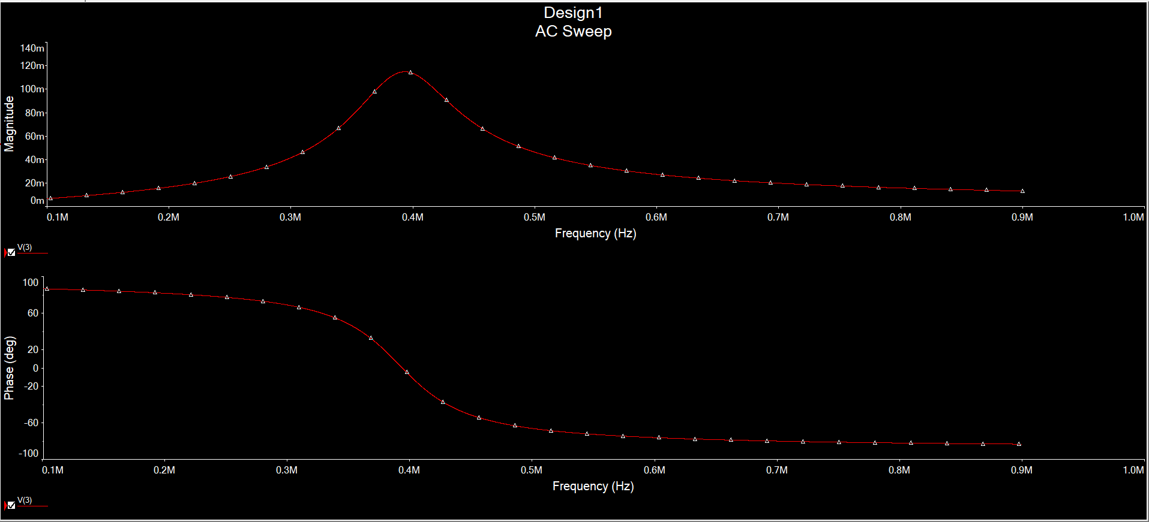

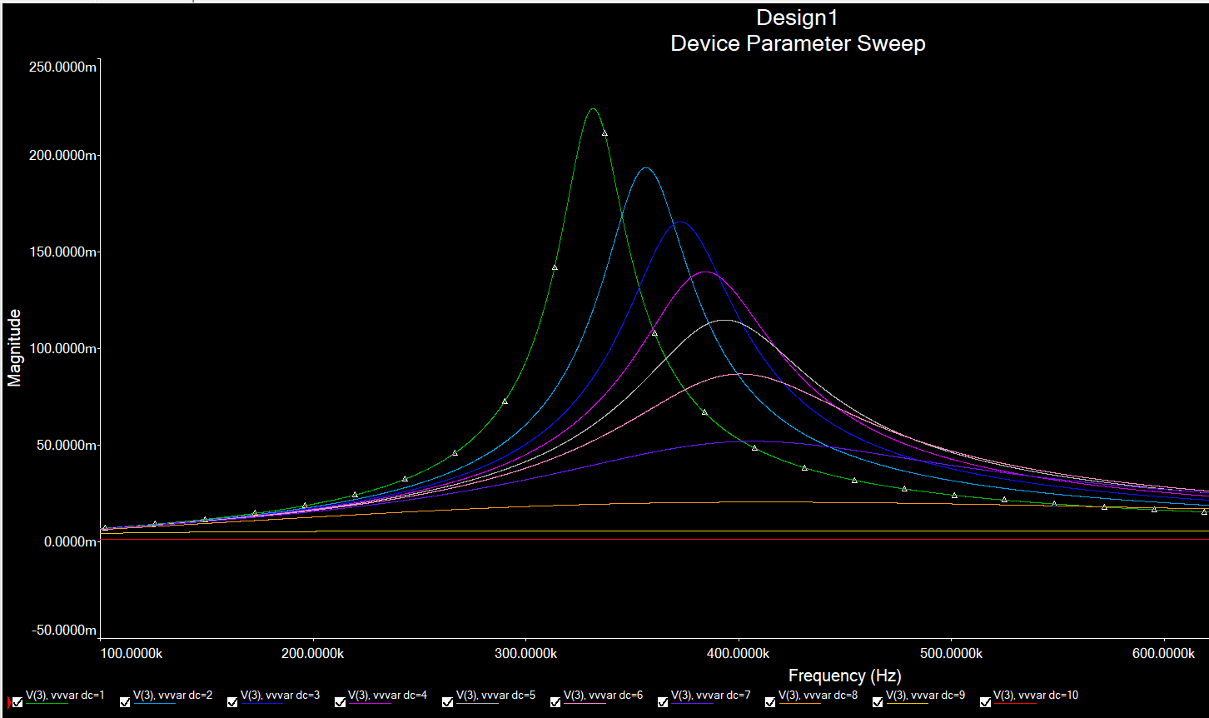

Собираем пики в файл для Mathcad:

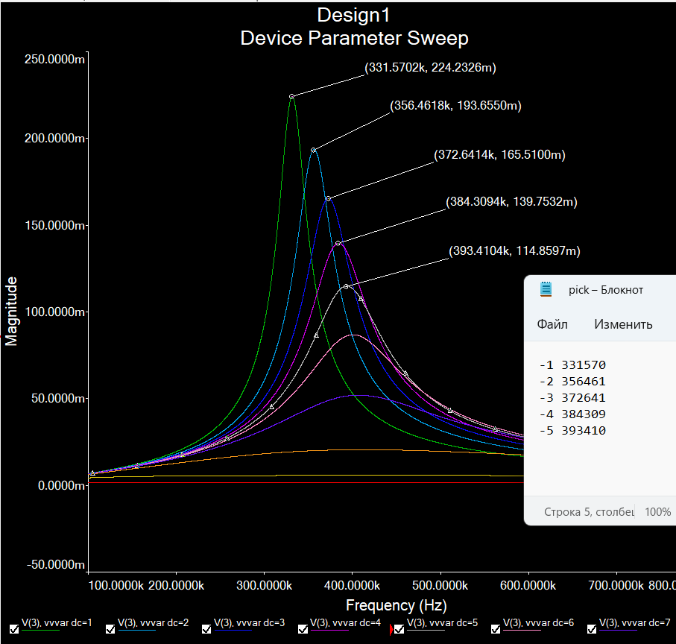

Определяем параметры модели диода в Mathcad:

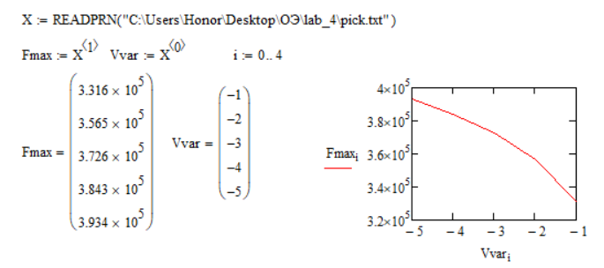

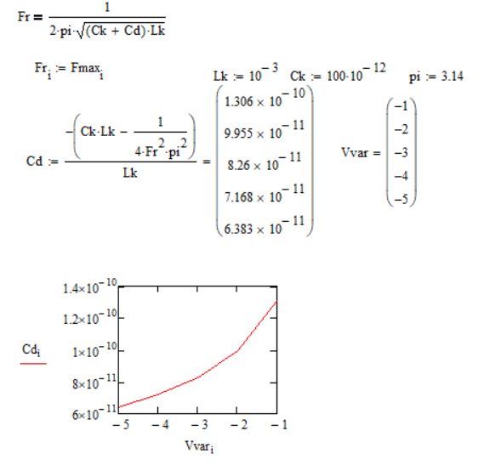

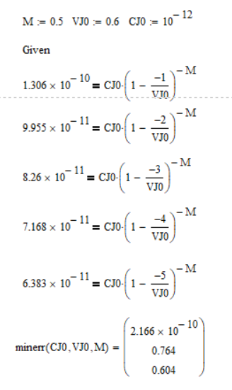

Сравнивая с данными в библиотеке, замечаем, что значения примерно равны. Значит модель получилась реальная:

